Selgitused „Põllumajandusliku tegevusega alustava noore ettevõtja toetuse“ taotlemise protsessi kohta e-PRIAs.

Taotlusi saab eeltäita ajavahemikul 03.10-09.10.2016
Taotlusi saab esitada taotlusperioodil 10.10 – 17.10.2016 (kuni 24.00-ni).

Taotlusvoor on periood taotluse vastuvõtmisest kuni taotlemise aluseks olevas määruses sätestatud nõuete täitmise kohustuse lõpuni (antud taotlusvoorus maksimaalselt kuni 11.05.2020).

Taotluse täitmise ja esitamise protsess koosneb üheteistkümnest sammust. Sammude läbimisel täidetakse nii avalduse kui äriplaani andmeid, seega äriplaani eraldi PRIAle esitama ei pea.

Andmeväljade täitmisel on taotlejale abiks küsimärgi kujutisega ikoonile vajutamisel avanevad infotekstid. Palume neid kindlasti lugeda.
Käesoleva kasutusjuhendi leiad e-PRIA-st nupu 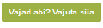 alt (vt. pilt 1) kui PRIA koduleheküljelt.

1. Üldandmed

Üldandmete samm koosneb kahest plokist.

- Taotleja andmed
Süsteem kuvab välja PRIA-le esitatud isiku- ja kontaktandmed taotluse menetluses vajalike toimingute ja infovahetuse läbiviimiseks. Isiku- ja kontaktandmeid saab uuendada sisenedes vanasse e-PRIA-sse aadressil https://epria.pria.ee/epria/ ja kasutades teenust „Taotleja kliendiandmete vaatamine ja muutmine“. Uuendatud isiku- ja kontaktandmete toetustaotlusele kuvamiseks tuleb toetustaotlus vahepeal sulgeda.

- Volitatud esindaja andmed taotluse menetlemisel
Süsteem kuvab välja taotleja esindaja isiku- ja kontaktandmed, kellega PRIA võtab esmajärjekorras ühendust juhul, kui esitatud taotluse osas tekib küsimusi või on vaja edastada infot. Kui taotlejal on mitu esindajat ja esitatava taotluse osas soovitakse anda PRIAle kontaktisikuks mõni teine esindusõigust omav isik, siis saab seda teha vajutades nupule „Vaheta esindaja“ (vt. pilt 1)
Seadusjärgsed õigused on automaatselt päritud Äriregistrist. Vajadusel saab ka volitusi anda siinsamas keskkonnas, valides ülemiselt menüüribalt „Esindusõigused“ (vt. pilt 1).

Palume kindlasti lugeda küsimärgiga ikoonile vajutades avanevaid täiendavaid selgitusi konkreetse andmevälja täitmise kohta.

Pilt 1
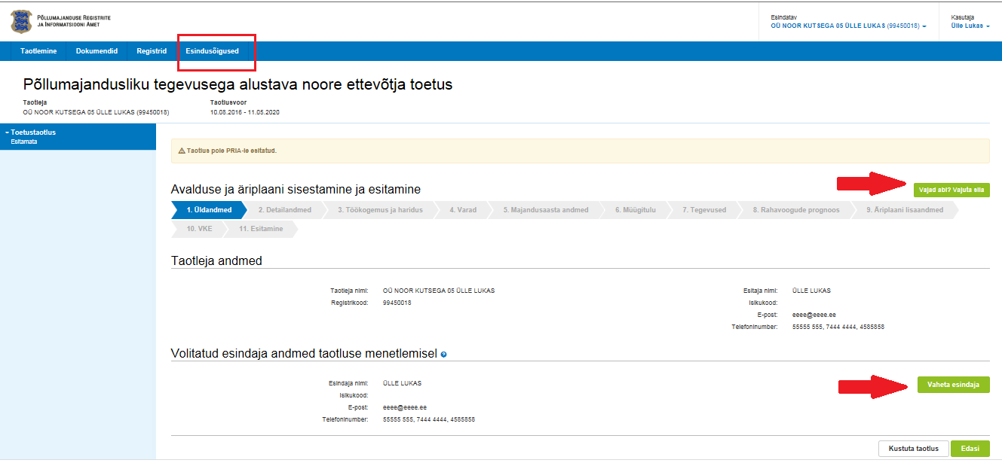

2. Detailandmed

Selles sammus saate avaldada oma tahet taotleda toetust meetme määruses lubatud erisuste alusel. Lisaks kogub PRIA siin andmeid, mis on aluseks järgnevates sammudes olevate andmeväljade eeltäitmiseks, kontrollimiseks ja hindepunktide andmiseks (vt. pilt 2). Seireandmete alajaotuse all täidetavad andmed on vajalikud ainult seireks ja neid ei kasutata taotluse menetlemisel ning taotluse osas otsuse tegemisel (vt. pilt 3).

Taotleja detailandmed

Käibemaksukohustuslaseks olemise info aluseks on Maksu- ja Tolliameti andmed.

Äriühingute korral kontrollib süsteem automaatselt, kas Äriregistris kajastuvate äriühingu omanike osamaksete summa on võrdne kapitali koguväärtusega. Kui äriühingul on Eesti väärtpaberite keskregistris registreeritud kuni 10 % aktsiatega määratud hääli omavaid aktsionäre või osaühingute osanikke, siis vastab süsteem küsimusele automaatselt „Ei“.

FIE, osanike ja aktsionäride vanuse kontroll toimub automaatselt. Taotleja peab vanuse küsimuse vastuse täitma ise vaid juhul, kui isikul puudub isikukood ja süsteemil ei õnnestu ka muude andmete alusel kindlaks teha isiku vanust (selline olukord võib tekkida välismaalaste puhul) või kui kõigi osanike või aktsionäride kohta info Äriregistris puudub (äriühingul on omanikke, kes kajastuvad ainult Eesti väärtpaberite keskregistris).
Äriühingu asutaja küsimuse vastus tuleb kasutajal endal täita juhul, kui taotlejaks on usaldusühing või täisühing. Muude äriühingute puhul täidab süsteem vastuse automaatselt, kontrollides Äriregistrist, kas vähemalt üks osanikest või aktsionäridest oli äriühingu osanik või aktsionär ka ettevõtte esmakande kuupäeval.

Taotleja põhitegevusala kindlaksmääramise aluseks on Äriregistri andmed (EMTAK koodid). Süsteem täidab automaatselt ettevõtte põhitegevusala küsimuse vastusega „Jah“, kui Äriregistri andmetel on taotleja põhitegevusala üks järgnevatest: viinamarjakasvatus (EMTAK 0121 ja 01211), õun- ja luuviljaliste puuviljade kasvatus (EMTAK 0124 ja 01241), muu puuvilja-, marja- ning pähklikasvatus (EMTAK 0125 ja 01251), muu veislaste ja pühvlikasvatus (EMTAK 0142 ja 01421), mesindus (EMTAK 01491), hobusekasvatus ja muude hobuslaste kasvatus (EMTAK 0143 ja 01431), köögivilja- ja melonikasvatus, juurvilja- ja mugulviljakasvatus (EMTAK 0113) ja köögivilja- (sh kõrvitsaliste), juurvilja- ja mugulviljakasvatus, k.a seenekasvatus (EMTAK 01131).

Tegevusalad, kus kavandatavad tegevused ellu viiakse, saab ära näidata tegevusala ees oleva märkekasti täitmisega. Märgitud tegevusala saab kustutada märkekastist märke eemaldamisega. Võimalik on valida mitu tegevusala.

Kui on olemas taotletava toetuse tegevustega seotud veebileht, siis andeväljas „Palun märkige veebilehtede aadressid:“ tuleb sisestada lihtsalt veebilehe aadress, nt www.minuveebileht.ee

Juhul kui taotlete toetust omandamise erisuse alusel ehk kui 15 kuu jooksul enne taotluse esitamise perioodi viimast päeva on täielikult omandatud äriühingu kogu osalus või FIE-le kuulunud kogu põllumajandusettevõte, siis on detailandmete sammus täitmist vajavate ja süsteemi poolt kontrollitavate andmete hulk oluliselt suurem. Võimalike valikute tegemisel on abiks küsimärgi kujutisega ikoonile vajutades avanevad infotekstid. Ka omandamise erisust puudutavate küsimuste hulgas on andmeid, mis täidetakse süsteemi poolt automaatselt. Näiteks kui omandatud ettevõte on tegevuse lõpetanud ja Äriregistrist kustutatud, siis täidab süsteem automaatselt välja „Omandamise kuupäev“ ettevõtte Äriregistrist kustutamise kuupäevaga.

Kui lisaks omandamise erisusele märgib taotleja, et ta soovib saada hindepunkte põlvkondade vahetuse eest, siis teeb enamikul juhtudest süsteem automaatselt kontrolli, kas omandamise hetkel olid kõik omandatava ettevõtte osanikud, aktsionärid või FIE vähemalt 55-aastased. Põlvnemist tõendavad dokumendid tuleb ülesse laadida vaid juhul, kui PRIAl ei ole võimalik põlvnemist kontrollida rahvastikuregistrist. Põlvnemise info olemasolu kontrollimiseks rahvastikuregistrist saab kasutada portaali riik.ee rahvastikuregistri sugulussuhete päringut. Otsetee päringule leiate lingilt https://www.eesti.ee/portaal/rrteenus.index , kus tuleb vajutada lingile „Sugulussuhete päring“. Päringu tegemiseks on vajalik ID kaart või Mobiil-ID. Kui põlvnemise teave rahvastikuregistris puudub, tuleb lisada ettevõtte või osaluse omandanud isiku enda ja vajadusel (vanavanemalt omandamisel) ka vanema sünnitunnistuse ärakiri või muud dokumendid, mis tõendavad isiku põlvnemist ettevõtte või osaluse üle andnud isikust.

Pilt 2

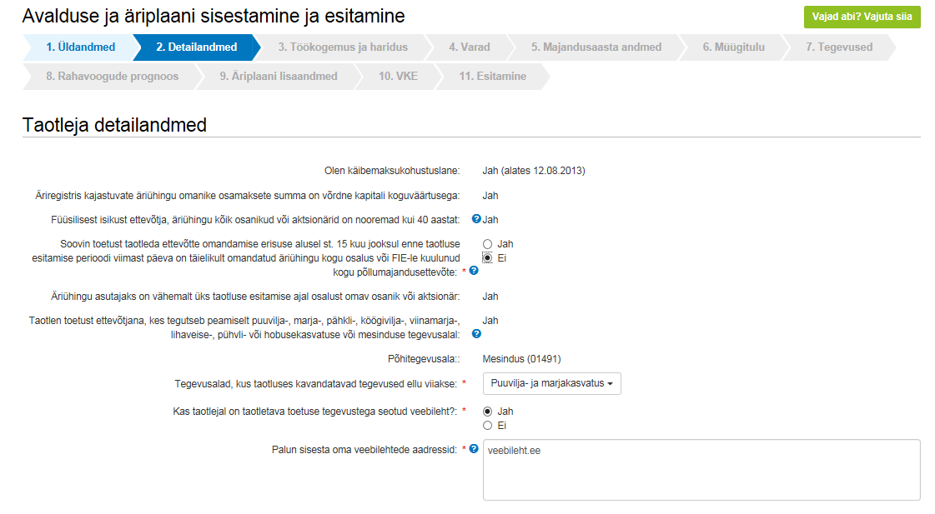

Seireandmed

Seireandmete all tuleb seniseks tegevusalaks valida tegevusala, kust taotluse esitamisele vahetult eelnenud majandusaastal saadi suurim osa müügitulust. Alustava ettevõtte korral tuleb valida tegevusala, kust planeeritakse saada suurim osa müügitulust. Märgitud tegevusala info on vajalik vaid seireks, taotluse menetlemisel antud infot ei kasutata.

Toetatava põllumajandusettevõtte suuruse osas tuleb valik teha taotleja kasutuses oleva põllumajandusmaa alusel (vaid seireks kasutatav info). Kui ettevõtjal põllumajandusmaa puudub, siis valida vastusevariant - alla 5 ha.

Lisaks on seireks vaja infot, kas taotleja on mahetunnustatud.

Pilt 3

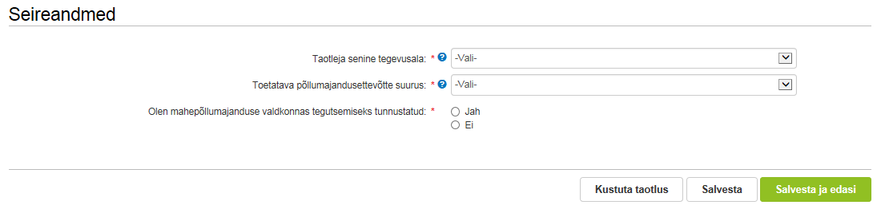

3. Töökogemus ja haridus

Sammu avakuval kuvab süsteem olenevalt taotleja ettevõtlusvormist nimekirja kõikide osanike, aktsionäride või FIE nimede ja isikukoodidega.

Kui detailandmete sammus on küsimusele „Äriregistris kajastuvate äriühingu omanike osamaksete summa on võrdne kapitali koguväärtusega“ süsteem saanud vastuseks „Ei“, siis tuleb siin sammus lisada puuduolevad osanikud või aktsionärid taotlejal käsitsi, täites ära tabeli „Aktsionäride ja osanike töökogemuse ja hariduse andmed, kelle kohta puudub info Äriregistris“. Pärast iga isiku andmete sisestamist tuleb vajutada nuppu „Salvesta rida“ (vt. pilt 4).

Töökogemuse ja hariduse andmete sisestamine toimub isikute kaupa. Andmete sisestamiseks tuleb vajutada nupule „Sisesta andmed“ (vt. pilt 4).

Pilt 4
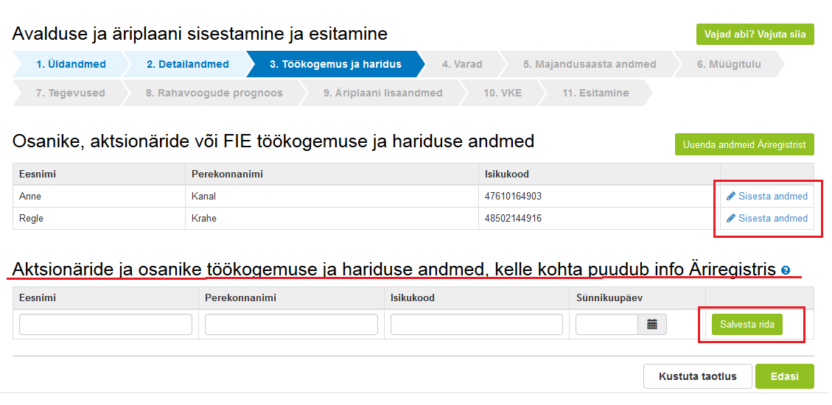

„Sisesta andmed“ nupule vajutades avaneb sisestusvorm (vt. pilt 5), mis koosneb kahest osast:

- Töökogemuse andmed
Failina tuleb lisada elulookirjeldus ning töökogemuse olemasolul töölepingu või tööraamatu või õppekava alusel praktika läbimist tõendavate dokumentide ärakirjad või nende väljavõtted. Kui puudub kaheaastane põllumajandusalane töökogemus, siis tuleb teha rippmenüüst valik: Omandan 36 kuu jooksul arvates taotluse rahuldamise otsuse tegemise päevast. Kui töökogemuse omandamise selle aja jooksul ei ole võimalik, ei vasta taotleja toetuse saamiseks sätestatud nõuetele.

- Hariduse ja kutsetaseme andmed
Sisestatakse info põllumajandusalase või muu haridustaseme kohta. Hariduse olemasolul tuleb lisada failidena haridust tõendavad dokumendid (diplom koos akadeemilise õiendiga või lõputunnistus koos hinnetelehega).

Põllumajandustootja, mesiniku või meisteraedniku kehtiva kutsetunnistuse olemasolu kontrolli teeb süsteem Kutseregistrist automaatselt. Kui sobilik kutsetase on olemas, siis kuvab süsteem välja kutsestandardi, kompetentsi või spetsialiseerumise ja kutsetunnistuse kehtivusaja.

Pilt 5

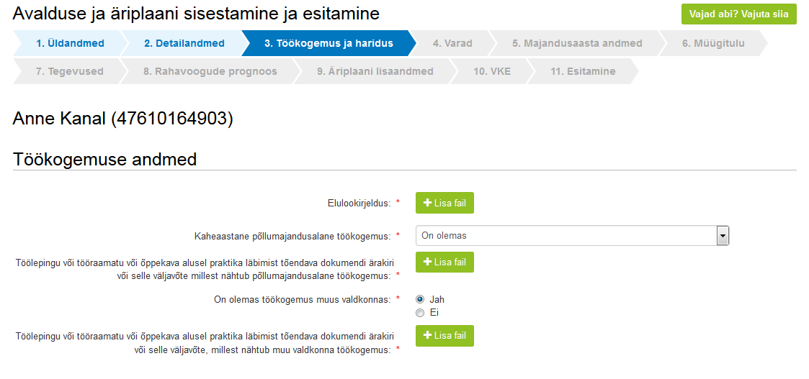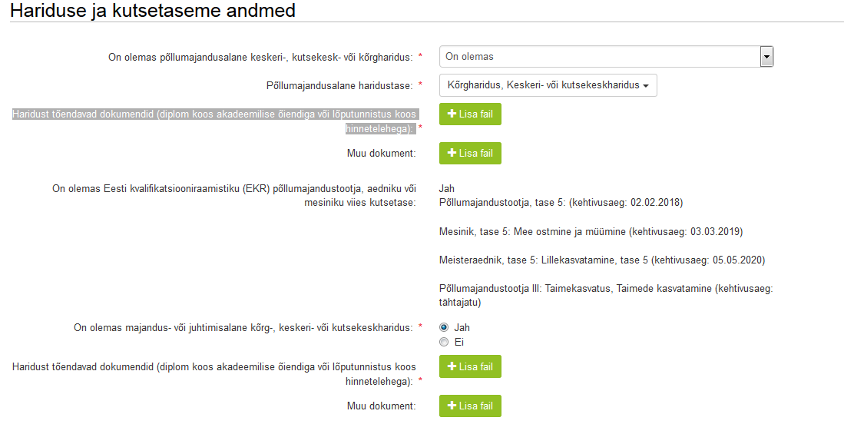

Töökogemuse ja hariduse kohta info sisestamisel on võimalik vahepeal sisestatud andmed salvestada ja liikuda sisestama mõne teise isiku andmeid ka siis, kui kõik kohustuslikud väljad ei ole täidetud. Küll aga saab sammust tervikuna edasi liikuda alles siis, kui kõikide isikute kohta on kõik kohustuslikud väljad täidetud. Kui seda tehtud ei ole, siis nupule „Edasi“ vajutamisel annab süsteem veateate ja näitab, millise isiku kohta on andmed poolikud. Andmete sisestuse vormile tagasi minnes tuleb sisestamata kohustuslik väli/väljad taotlejal endal ülesse leida, kuna süsteem ei eralda, kus täpselt andmed poolikud on.

Sisestamist vajavad väljad sõltuvad kuval tehtud valikutest.
4. Varad

Varade sammus tuleb sisestada olemasolevate varade kirjeldus ja varade prognoos:
- vähemalt 12 kuu pikkuse taotlemise aastale vahetult järgneva esimese majandusaasta
ja
- taotlemise aastale vahetult järgneva teise majandusaasta kohta.
Põllumajandusmaa ning loomade arv tuleb sisestada majandusaasta keskmisena. Andmete sisestamist saab alustada vajutades nuppu „Lisa“ selles plokis, kuhu soovitakse andmeid sisestada (vt. pilt 6).

Pilt 6

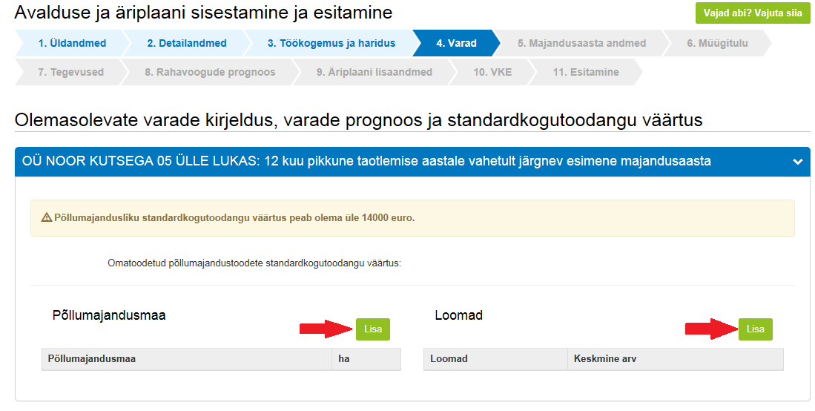

Avaneb andmete sisestamise vorm (vt. näiteks põllumajandusmaa sisestamise vorm pilt 7).
Sisestatud hektarite arvu alusel arvutab süsteem iga majandusaasta kohta maakasutuse tootmises kokku (ha). Taotleja peab sisestama info, kui palju sellest on taotleja omandis (vt. pilt 7)

Sammu põhikuval arvutab süsteem sisestatud andmete alusel välja põllumajandusliku standardkogutoodanguväärtuse, mis peab olema üle 14 000 euro (vt. pilt 8). Kui toetust taotletakse omandamise erisuse alusel, siis arvutab süsteem küll põllumajandusliku standardkogutoodangu väärtuse välja, kuid see ei pea olema üle 14 000 euro.

Lisaks tuleb varade sammu põhikuval sisestada andmed rendimaa kasutamise kohta. Selleks tuleb alajaotuses „Rendimaa kasutamine“ vajutada nupule „Sisesta vastus“ (vt. pilt 8). Seejärel avaneb sisestusaken, kus tuleb ära märkida, kas rendimaid kasutatakse või mitte. Rendimaade kasutamisel tuleb failidena ülesse laadida maarendilepingute ärakirjad.

Pilt 7
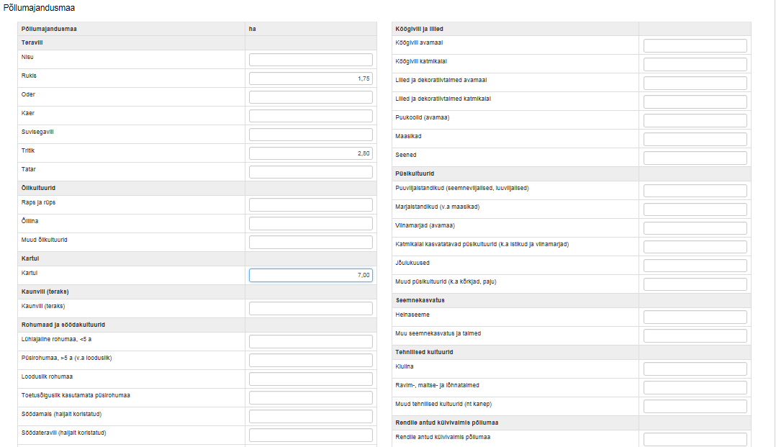
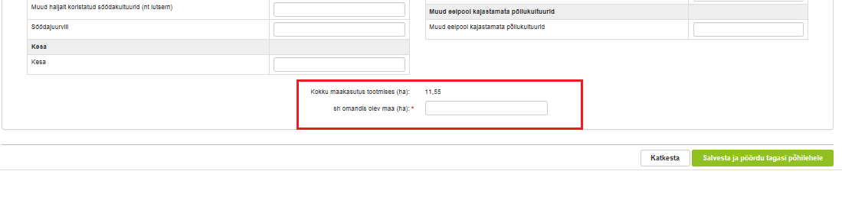
Pilt 8
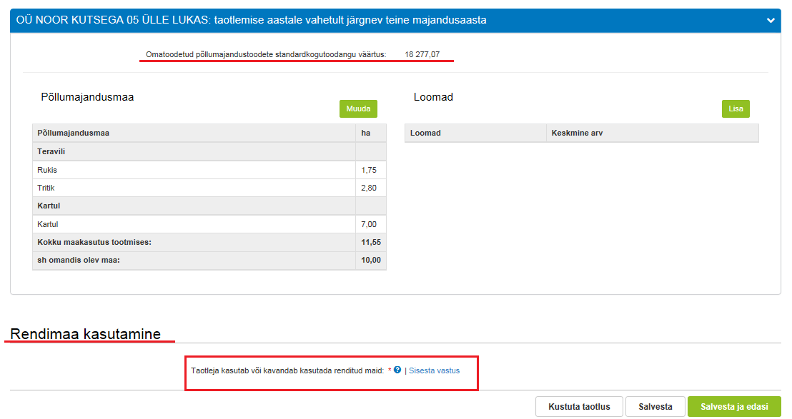

5. Majandusaasta andmed

Taotlejad, kes ei taotle toetust omandamise erisuse alusel, ei pea selles sammus andmeid sisestama. Nõuetele vastavuse kontrollimiseks saab PRIA vajalikud andmed Äriregistrist või Maksu- ja Tolliametist ning „Edasi“ nupule vajutades saab liikuda järgmisesse sammu.

Omandamise erisuse korral kuvab süsteem omandatud ettevõtte omandamisele vahetult eelnenud ühe või kolme majandusaasta kohta info (omandatud ettevõtte nimi, majandusaasta algus ja lõpp, majandusaasta kestvus, müügitulu) automaatselt Äriregistrist (vt pilt 9). Kas andmeid on vaja esitada ühe või kolme majandusaasta kohta, sõltub sellest, kas lisaks omandamise erisusele soovitakse saada ka lisahindepunkte.

Sammus kuvatavale vormile peavad müügitulu andmed ise sisestama need taotlejad, kes on omandanud FIE-le kuulunud põllumajandusettevõtte. Omandatud äriühingute müügitulu andmete aluseks on Äriregistri andmed. PRIA süsteem uuendab andmeid Äriregistrist üks kord ööpäevas.

Pilt 9
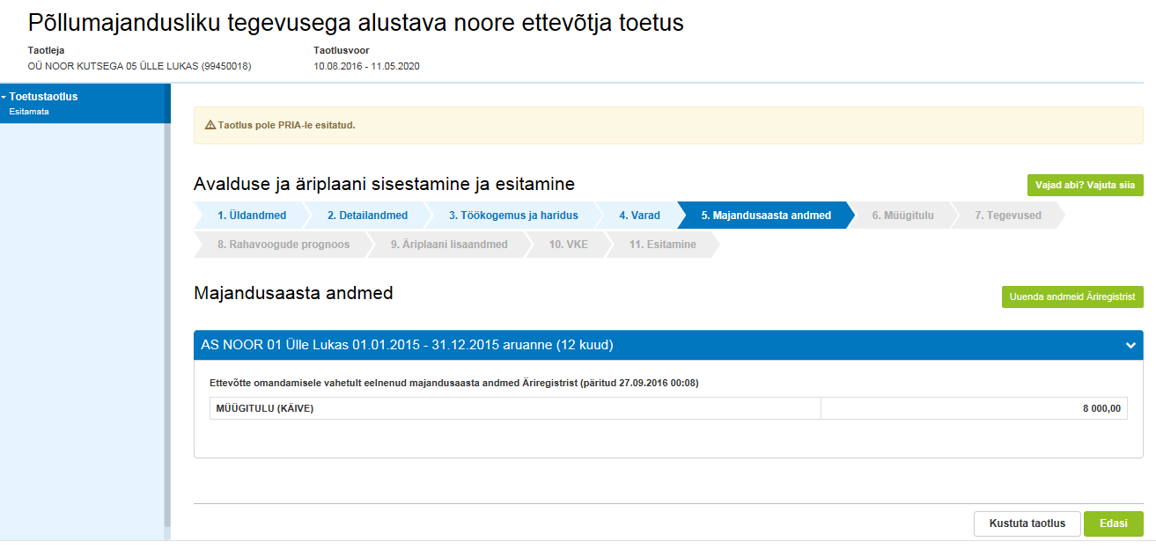

6. Müügitulu

Müügitulu sammus on kasutuses kaks alajaotust. 1) Tegelik müügitulu ja 2) Prognoositav müügitulu. Mõlemas alajaotuses on kasutuses ühesugused müügitulu sisestamise tabelid.

Tegeliku müügitulu alajaotus kuvatakse ja selle peavad täitma ainult need taotlejad, kes taotlevad toetust omandamise erisuse alusel.

Omandamise erisusega taotleja sisestab tegeliku müügitulu alajaotuses müügitulu:
- omandatud ettevõtte kohta
- omandamisele vahetult eelnenud ühe või vahetult eelnenud kolme majandusaasta kohta.
Süsteem kontrollib sisestatud andmeid eelmises sammus Äriregistrist saadud või taotleja sisestatud „Müügitulu kokku“ andmetega. Sisestada tuleb kõik tooted ja teenused, millest omandatud ettevõte konkreetsel majandusaastal müügitulu teenis.

Prognoositava müügitulu alajaotuse peavad täitma kõik taotlejad. Sisestada tuleb jooksva majandusaasta, taotlemise aastale vahetult järgneva 12 kuu pikkuse majandusaasta ja taotlemise aastale vahetult järgneva teise majandusaasta prognoositava müügitulu andmed. Erandiks on taotlejad, kes ei taotle toetust omandamise erisuse alusel ja kelle põhitegevusala on puuvilja-, marja-, pähkli-, köögivilja-, viinamarja-, veise- või hobusekasvatus või mesindus. Sellised taotlejad ei pea kavandama taotluse esitamisele järgneva kahe majandusaasta lõpuks omatoodetud põllumajanduslike toodete müügitulu üle 4000 euro. Müügitulu kavandamise asemel on võimalik prognoosina esitada standardkogutoodangu väärtus, valiku saab teha mõlema majandusaasta kohta eraldi (vt. pilt 10).

Pilt 10
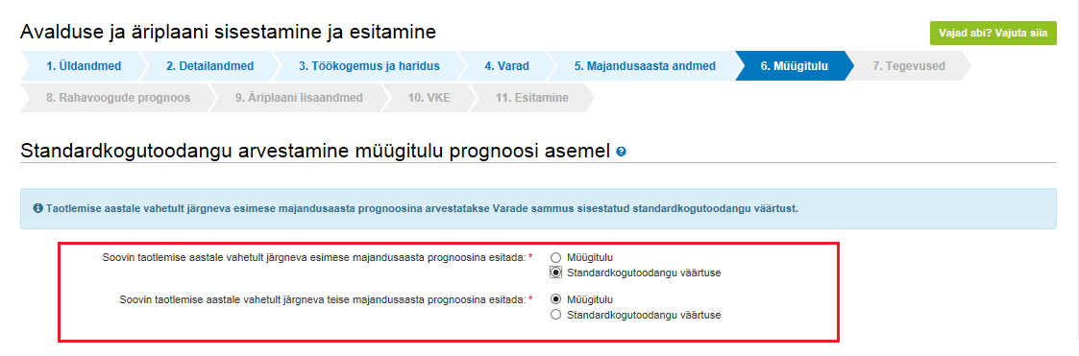

Nii tegelik müügitulu (omandamise erisusega taotlejate puhul) kui prognoositav müügitulu tuleb sisestada toodete ja teenuste kaupa.

Toodete sisestamisel saab vajadusel kasutada PRIA kodulehel olevat abitabelit, kust saab sisestamist vajava toote ülesse otsida ning vaadata, millise valdkonna, jaotise ja grupi alla antud toode e-PRIAs sisestada tuleb. Tabel on leitav allolevalt lingilt, avades „Toetustaotluse esitamise abimaterjalid“ http://www.pria.ee/et/toetused/valdkond/taimekasvatus/noored_invest

Majandusaasta kohta müügitulu sisestamise vormil on kolm alajaotust (vt. pilt 11):
- Müügitulu omatoodetud põllumajanduslike toodete müügist.
Tulu sisestamisel saab valida ainult rippmenüüs etteantud tooteid. Toodete hõlpsamaks leidmiseks on need jaotatud nelja gruppi. Neljanda grupi (punkt 4.2 Muude eespool nimetamata põllumajandustoodete tootmine k.a mesindus või töötlemine) alla tuleb sisestada põllumajandustoodete töötlemisel saadud müügitulu, kusjuures töödeldud tooted tuleb omakorda veel jaotada kolmeks ning sisestada järgmiselt:
- punkti 4.2.1 alla omatoodetud piima töötlemine
- punkti 4.2.2 alla omatoodetud puuvilja-, marja-, köögivilja- või viinamarjakasvatuse toodete töötlemine
- punkti 4.2.3 alla muude omatoodetud põllumajandustoodete töötlemine.
Punktide 4.2.1 ja 4.2.2 puhul on võimalik tooteid valida rippmenüüst. Kui rippmenüüst valida toode „Muu“ (valikus kõige viimane), siis on võimalik töödeldud toote nimetus ka ise sisestada. Punkti 4.2.3 toote lisamisel tuleb toote nimetus alati ise sisestada.
- Tulu mittepõllumajandusliku toodangu müügist;
- Tulu teenuste müügist.

Toodete sisestamiseks tuleb vajutada nupule „Sisesta toode“.

Tabelit on mugavam täita ja visuaalselt paremini jälgida kui korraks tabeli alamread sulgeda vajutades nuppu „Sulge kõik tabeli alamread“ ja siis taasavada.

Käibemaksukohustuslane sisestab müügitulu ilma käibemaksuta..
Taotleja, kes ei ole käibemaksukohustuslane, sisestab müügitulu koos käibemaksuga (käibemaksu osa ei tule andmeid sisestades eraldada muust müügitulust).

Iga majandusaasta kohta (välja arvatud jooksva majandusaasta prognoositava müügitulu sisestamisel) on täidetava vormi all kontrollplokk, kust on näha, millistele nõuetele vastaval aastal taotleja või omandatud ettevõtte vastama peavad (vt. pilt 11). Kui kontrollplokis on rida roheline, siis tähendab see, et sisestatud andmete alusel on antud nõue täidetud. Kui rida on punane, siis sisestatud andmete alusel ei ole nõue täidetud ja järgmisesse sammu edasi liikuda ei saa.

Pilt 11
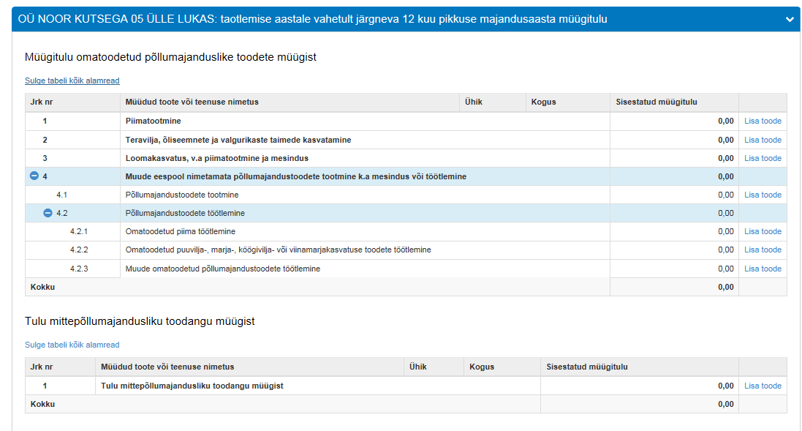
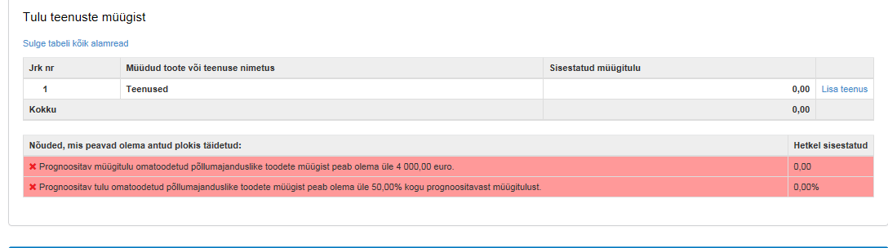

7. Tegevused

Taotleja sisestab vormile tegevused, millele soovib toetust taotleda. Tegevuste sisestamiseks tuleb vajutada nupule „Lisa uus tegevus“ (vt. pilt 12).

Pilt 12
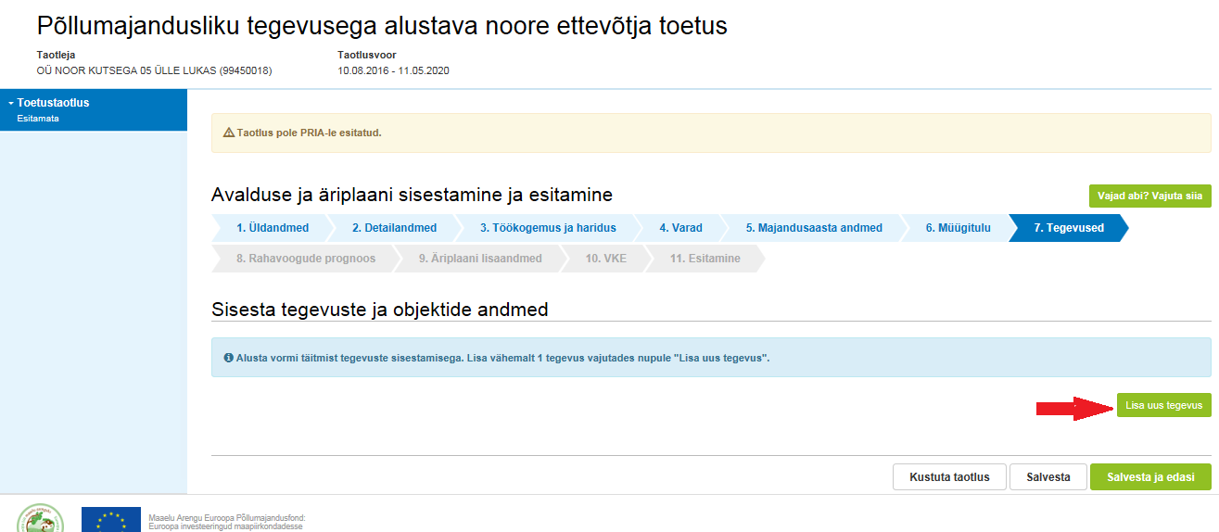

Avaneb vorm, kus tuleb sisestada:
- Tegevuse andmed;
- Tegevuse maksumus (vt. pilt 13).
Sisestamist vajavad tegevuse andmed sõltuvad sellest, kas taotleja valib tegevuse liigiks:
- Investeeringu või
- Muud põllumajanduslike toodete tootmise alustamise või arendamise alased tegevused.

Iga kavandatav investeering tuleb sisestada eraldi tegevusena. Kõik muud tegevused sisestatakse ühe reana.

Pilt 13
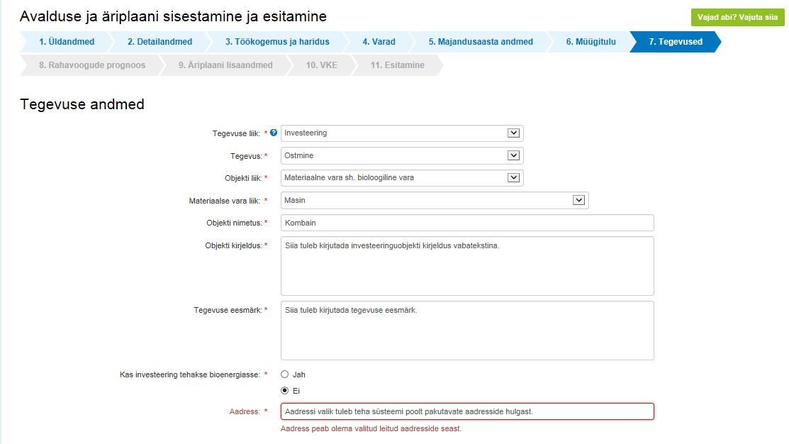

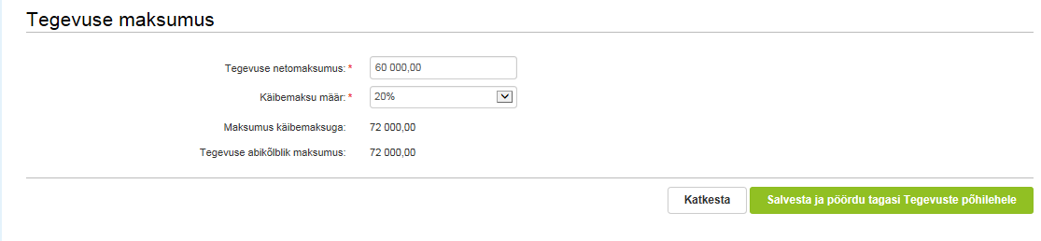
Tegevuse abikõlblik maksumus arvestatakse koos käibemaksuga olenemata sellest, kas taotleja on käibemaksukohustuslane või mitte. Kui tegevuse andmed on sisestatud, tuleb vajutada nuppu „Salvesta ja pöördu tagasi Tegevuste põhilehele“. Süsteem kuvab tabeli kujul koondinfo sisestatud tegevustest ja infoteksti, mis on abiks meetme määruses sätestatud nõuete täitmisel (vt. pilt 14).

Järgmise tegevuse lisamiseks tuleb vajutada uuesti nuppu „Lisa uus tegevus“

Pärast tegevuste sisestamist tuleb ära näidata taotletava toetuse summa, mille alusel süsteem arvutab ise välja toetuse esimese osa suuruse, milleks on 75% taotletava toetuse kogusummast (vt. pilt 14).

Pilt 14
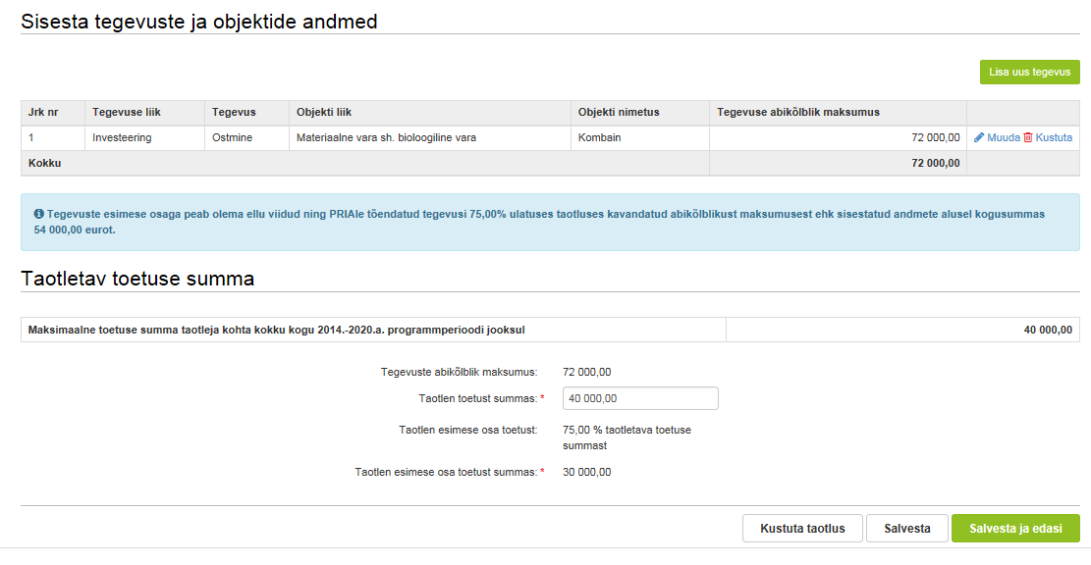

8. Rahavoogude prognoos

Sammus tuleb kavandada ettevõtte finantstulemused. Selleks tuleb sisestada jooksva majandusaasta ning taotluse esitamisele järgneva ja järgneva teise majandusaasta kohta rahavoogude prognoos, mis sisaldab raha väljaminekuid ja raha sissetulekuid (vt. pilt 15).
Tabelit on mugavam täita ja visuaalselt paremini jälgida kui korraks tabeli alamread sulgeda vajutades nuppu „Sulge kõik tabeli alamread“ ja siis taasavada.

Tabeli täitmisel:
- Raha jääk perioodi alguses tuleb käsitsi sisestada ainult jooksva majandusaasta kohta. Teiste majandusaastate kohta arvutab raha jäägi perioodi alguses välja süsteem.
- Rida „Laekumine toodete ja teenuste müügist“ täidetakse süsteemi poolt automaatselt sammus „Müügitulu“ tehtud sisestatud andmete alusel juhul, kui ei ole valitud standardkogutoodangu väärtuse esitamist müügitulu asemel.
- Reale „Antud taotluse raames kavandatavate investeeringuobjektide maksumus kokku koos käibemaksuga“ sisestatud summa peab võrduma tegevuste sammus sisestatud investeeringute abikõlbliku maksumusega kokku. Summat ei pea jaotama kolme aasta peale, kui toetusega kavandatavat investeeringut ei tehta kolmel majandusaastal.
- Muud laekumised ja muud väljaminekud tuleb sisestada käsitsi. Pärast sisestust tuleb vajutada nuppu „Salvesta rida“.

Pilt 15
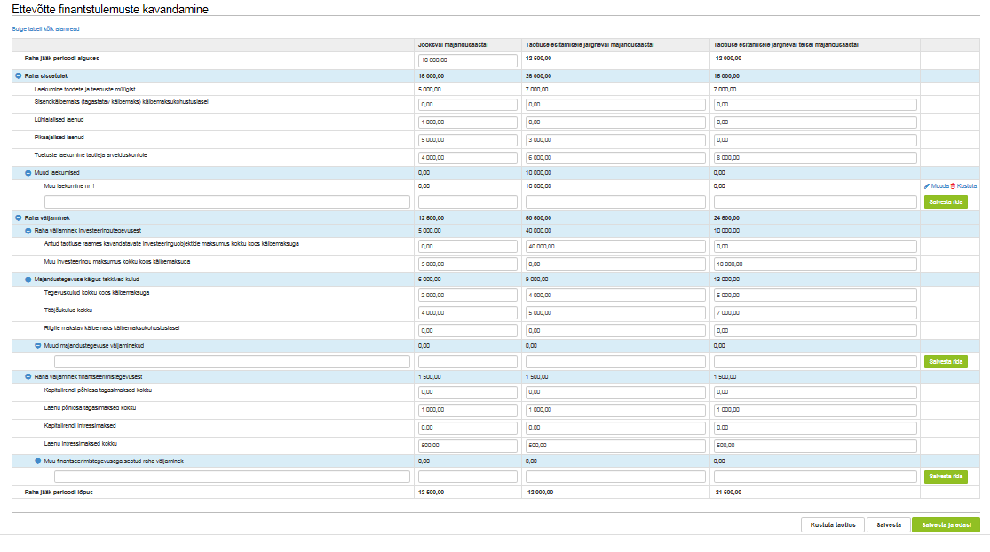

9. Äriplaani lisaandmed

Sammus tuleb sisestada äriplaani osaks olevad andmed, mis ei ole kajastatud varasemates sammudes (vt. pilt 16).

Pilt 16

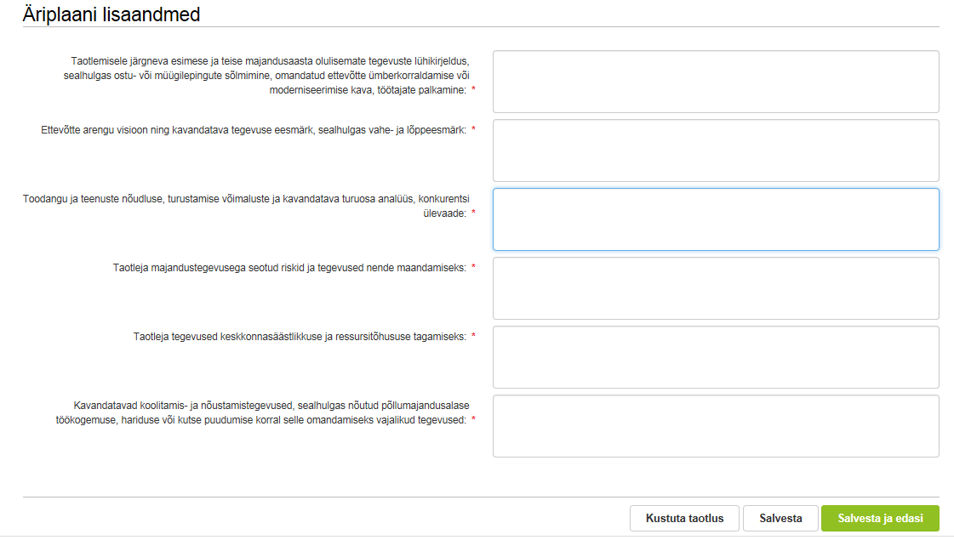

10. VKE

VKE on väikeste ja keskmise suurusega ettevõtete määratlemise reeglistik, kus antud meetmes
selgitatakse välja, kas taotleja vastab VKE käsitluse põhjal mikroettevõtja või väikeettevõtja kategooria nõuetele.
Võimalusel pärib süsteem vajalikud andmed ette Äriregistrist, k.a tuvastatud taotleja sidus- ja partnerettevõtted. Töötajate arvu andmeväljalt Äriregistrist saadakse ka „VKE arvutuse aluseks olev keskmine töötajate arv“, mida saab vajadusel muuta, vajutades konkreetse ettevõtte järel olevale nupule „Muuda“. VKE arvutuse aluseks oleva keskmise töötajate arvu sees peavad olema kajastatud täiskohaga, osalise tööajaga, ajutised ja hooajalised töötajad. Keskmise töötajate arvu hulka ei arvestata a) praktikante ja üliõpilasi, kes on praktika- või kutseõppelepingu alusel kutseoskusi omandamas ning b) rasedus- ja sünnituspuhkusel või lapsehoolduspuhkusel olevaid töötajaid. Töötajate arvu väljendatakse aasta tööühikutes (ATÜ). Üheks ühikuks loetakse kogu vaatlusaasta jooksul ettevõttes või selle nimel täiskohaga töötanud isik. Nende isikute töö, kes ei töötanud tervet aastat, osalise tööajaga isikute ja hooajatöötajate töö võetakse arvesse ATÜ murdosadena.

VKE kategooria määratlemisel võetakse arvesse ka taotleja sidus- ja partnerettevõtteid. Kui süsteemi poolt ei ole sidus- ja partnerettevõtet vormile päritud (eelkõige a) välismaal
registreeritud sidus- ja partnerettevõtted ning seotused, mis Äriregistris ei kajastu; b) füüsilisest
isikust omanike teised ettevõtted), on taotleja võimalik neid lisada, vajutades ettevõtte, millele
sidus- või partnerettevõtet lisama hakatakse, järel olevale nupule „Lisa uus seos“.
Esinevad teatud erandjuhud, mille puhul on võimalik sidus- või partnerettevõte VKE arvestusest
Eemaldada. Seda saab teha, vajutades konkreetse ettevõtte järel olevale nupule „Muuda“
ning valides mittearvestamise põhjuse.

Taotleja saab valida, kas VKE kategooria leidmisel võetakse arvesse aastabilanssi või aastakäivet. Aastakäibe arvestamiseks tuleb vajutada nuppu „Muuda“ (vt. pilt 17) ja teha vastav valik.
Kui taotlejal ei ole majandusaasta veel lõppenud või puudub majandusaasta, mille kohta oleks esitatud majandusaasta aruanne ja aruande esitamise tähtaeg ei ole veel ka saabunud, siis tuleb andmed sisestada taotlejal endal. Töötajate arvu sisestamisel tuleb lähtuda aasta tööühikutest (vt. eelpool toodud juhist).

Taotleja, kellel lõppenud majandusaasta puudub, peab jooksva majandusaasta kohta andmed sisestama heas usus koostatud hinnanguliste näitajate alusel. Süsteem kontrollib, et müügitulu sammus sisestatud jooksva majandusaasta prognoositav müügitulu kokku on võrdne VKE sammus sisestatud jooksva majandusaasta aastakäibega.

Sisestust saab alustada vajutades nuppu „Muuda“ (vt. pilt 17).

Pilt 17

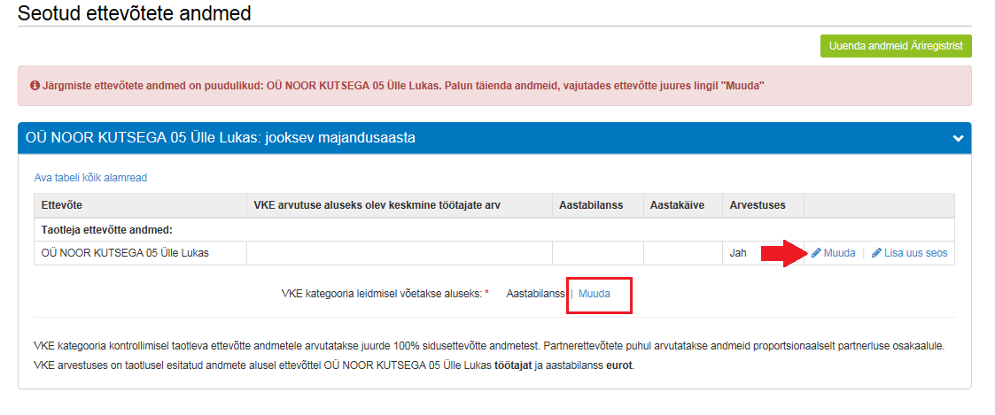
Isegi kui ettevõtja kategooria ei vasta „Mikroettevõtja“ või „Väikeettevõtja“ tingimustele, ei tee süsteem takistusi taotluse esitamiseks ning taotleja vastavus või mittevastavus mikroettevõtja või väikeettevõtja kategooria nõuetele selgitatakse välja taotluse menetlemise käigus.

11. Esitamine
- Süsteem kuvab taotletava toetuse summa kokku ja esimese osa toetuse summa.
- Taotlejal on võimalik avada täidetud taotluse PDF eelvaade (veendumaks, et kõik andmed on korrektselt taotlusele kirja saanud).
- Taotlejal on võimalik avaldada tahet, et soovib antud toetustaotluse ja selle maksetaotlus(t)e otsuse(d) saada elektrooniliselt.

Maksuvõlgade või nende puudumise info uuendatakse EMTA-st üks kord ööpäevas.

Käesolev juhend on kättesaadav igal taotluse täitmise sammul. Kui taotluse täitmisel tekib küsimusi, siis palume ühendust võtta investeeringutoetuste infotelefonil 737 7678 või e-posti aadressil info@pria.ee.

Kui e-teenuste kasutamisel on vaja abi, palume pöörduda PRIA maakondlikesse teenindusbüroodesse, mille kontaktid leiate PRIA kodulehelt aadressil http://www.pria.ee/et/pria/teenindusbrood. Teenindusbüroodes on kohapeal olemas kliendiarvutid, mille kasutamiseks saate broneerida aja (http://www.pria.ee/broneering/) ja meie klienditeenindajad aitavad e-teenusega tutvuda ning on abiks taotluse eeltäitmisel ja esitamisel. Ka aja broneerimiseks saab vajadusel abi meie klienditeenindajatelt.

e-PRIA teenused on kasutatavad ööpäevaringselt. PRIA teenindusaeg maakonnabüroodes ja keskuses on esmaspäevast reedeni kell 8.30-16.00. Lühendatud tööpäevade või erandolukordade korral on vastav teavitus e-PRIA avalehel.

